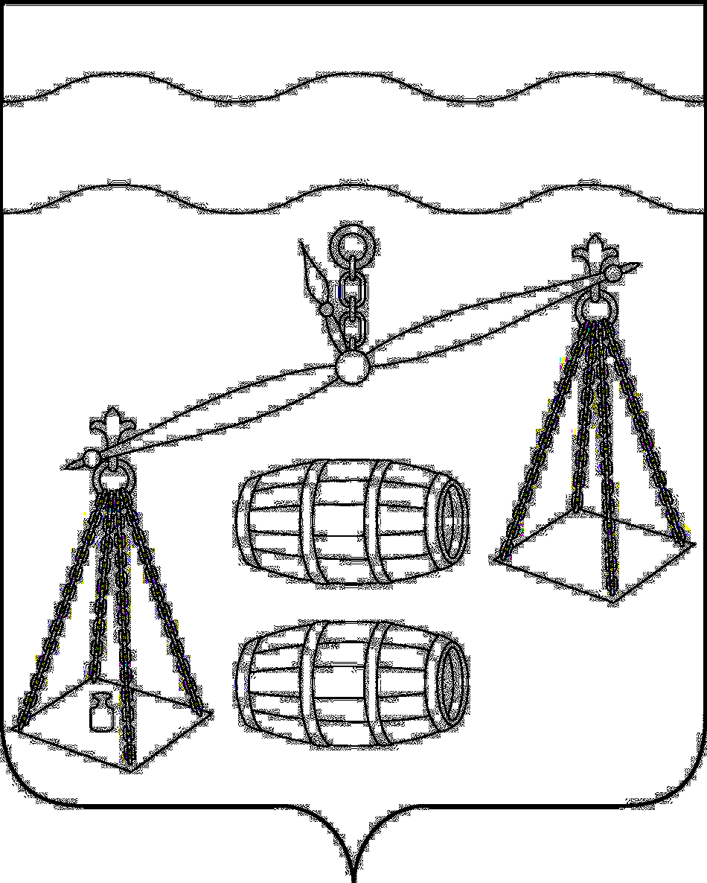
Администрация сельского поселения
«Село Татаринцы»
Калужская область
Сухиничский район
П О С Т А Н О В Л Е Н И Е

от 05.04.2021г |  | № 11
Об утверждении схем оповещения
в случае возникновения пожара на
территории СП «Село Татаринцы»

Руководствуясь Федеральными законом от 21.12.1994 №69-ФЗ «О пожарной безопасности», пунктом 9 статьи 14 Федерального закона Российской Федерации от 6 октября 2003 года № 131-ФЗ «Об общих принципах организации местного самоуправления в Российской Федерации»
с целью обеспечения первичных мер пожарной безопасности на территории СП «Село Татаринцы», администрация СП «Село Татаринцы» ПОСТАНОВЛЯЕТ:
1. Утвердить схему оповещения организаций (приложение №1), находящихся на территории СП «Село Татаринцы» в случае возникновения пожара.
2. Утвердить схему оповещения населения о возникновении пожара, на территории СП «Село Татаринцы» (приложение №2) .
3. Настоящее постановление подлежит обнародованию на официальном сайте СП «Село Татаринцы» в информационно - телекоммуникационной сети «Интернет».
И.О. Главы администрации
СП «Село Татаринцы» А. Н.Куприянова
Приложение 1
к постановлению
от № 11 от 05.04.2021г

Схема оповещения организаций, находящихся на территории поселения, о возникновении пожара

Глава администрации поселения

подразделение Гос. противопожарной службы
о пожаре:
Служба спасения- 112
Противопожарная служба-01

ответственный
за
пожарную безопасность поселения

Члены добровольной пожарной дружины
Начальник
Добровольной пожарной команды
СП «Село Татаринцы»

Приложение 2
к постановлению № 11
от 05.04.2021года

Схема оповещения населения о возникновении пожара,
на территории поселения

члены
добровольной пожарной команды (дружины)

жители населенного пункта

Староста населенного пункта
Начальник
добровольной пожарной команды (дружины)
ответственный
за
пожарную безопасность
поселения

Глава администрации поселения

подразделение Гос. противопожарной службы о пожаре:
Служба спасения- 112
Противопожарная служба-01

